**Documentação do Banco de Dados para o Projeto do Site de Controle e Divulgação de Notas dos Alunos de uma Escola**

**Bryan Machado** – **bryan.machado@aluno.ifsp.edu.br**, **Thiago Inácio** – **thiagoil2006@gmail.com & Richard Moreira** – **richard.sa@aluno.ifsp.edu.br**

**Resumo**

A proposta na disciplina de Projeto Integrador, é um *site* eum *sistema administrador.* No sistema administrador, o usuário será capaz de cadastrar clientes que possuem cartões de ônibus, criar novas linhas de ônibus e cadastrar novos ônibus no sistema, assim como atualizar ou deletar todos os mencionados. No site, o cliente poderá fazer o login que foi cadastrado pelo administrador previamente, e então consultar informações das linhas e de seu próprio cartão. O cliente também poderá fazer a recarga de seu cartão de forma self-cache.

**1) Diagrama Entidade e Relacionamento**

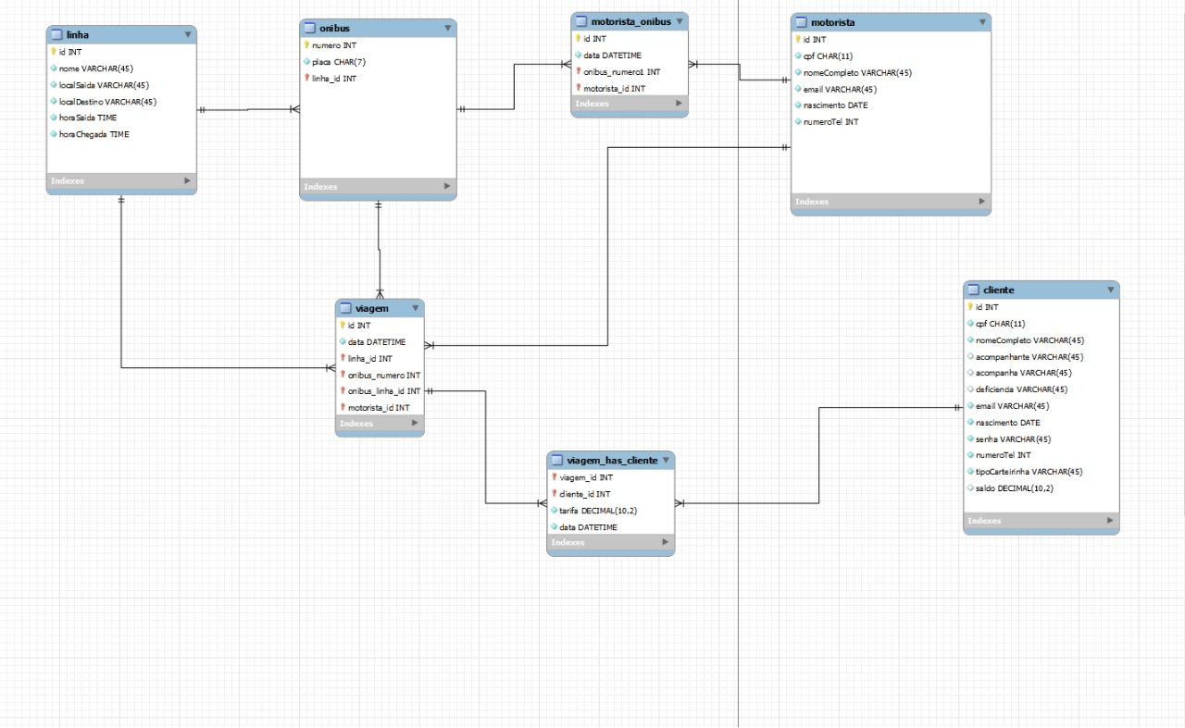

Figura 1 – DER do banco de dados para o projeto. Fonte – Próprio autor

**2) Descrição das tabelas**

**Tabela linha**

A tabela linha é responsável por armazenar os dados das linhas. O atributo chave é o seu id que é gerado pelo próprio sistema, sendo um número natural (positivo) que se auto-incrementa. O atributo id será usado como chave estrangeira nas tabelas onibus e viagem.

**Tabela motorista**

A tabela motorista é responsável por armazenar os dados dos motoristas. O atributo chave é o seu id que é gerado pelo próprio sistema, sendo um número natural (positivo) que se auto-incrementa. O atributo id será usado como chave estrangeira nas tabelas motorista_onibus e viagem.

**Tabela onibus**

A tabela onibus é responsável por armazenar os dados dos ônibus. O atributo chave é o seu número, que é gerado pelo próprio sistema, sendo um número natural (positivo) que se auto-incrementa. Como um ônibus não pode estar sem uma linha, o atributo linha_id começa a existir, sendo uma chave estrangeira da tabela linha. O atributo id será usado como chave estrangeira nas tabelas motorista_onibus e viagem.

**Tabela viagem**

A tabela viagem é responsável por armazenar os dados relacionados às viagens feitas a cada dia, tendo o motorista, o ônibus e a linha percorrida. O atributo chave é o seu id que é gerado pelo próprio sistema, sendo um número natural (positivo) que se auto-incrementa. Os atributos *linha_id, onibus_numero, onibus_linha_id* e *motorista_id* são chaves estrangeiras e referenciam, respectivamente, a linha percorrida, o número do ônibus que percorreu a linha, a linha que o ônibus deveria ter percorrido e o motorista que performou a viagem.

**Tabela viagem_has_cliente**

A tabela viagem_has_cliente é responsável por armazenar os dados relacionados às viagens feitas a cada dia pelo cliente, assim armazenando os dados de todos os clientes que fizeram a viagem. Os atributos chave são o id do cliente e o id da viagem, que serão informadas pelo software a cada vez que o cartão de cliente seja escaneado. Os atributos *cliente_id* e *viagem_id* também são chaves estrangeiras e referenciam respectivamente um cliente que passou seu cartão durante aquela viagem, e a viagem em si.

**Tabela cliente**

A tabela cliente é responsável por armazenar os dados dos clientes. O atributo chave é o seu id que é gerado pelo próprio sistema, sendo um número natural (positivo) que se auto-incrementa. O atributo id será usado como chave estrangeira na tabela viagem_has_cliente.

**3) Script SQL do Banco**

**create database** STPSP;

**use** STPSP;

**create table** clientes(

id **int primary key auto_increment not null**,

cpf **char(11) unique not null**,

nomeCompleto **varchar(45) not null**,

acompanhante **varchar(45)**,

acompanha **varchar(45)**,

deficiencia **varchar(45)**,

email **varchar(100) not null**,

nascimento **date not null**,

senha **varchar(45) not null**,

numeroTel **varchar(14) not null**,

tipoCarteirinha **varchar(45) not null**,

saldo **decimal(10,2) DEFAULT 0**,

)

**create table** motorista(

id **int primary key auto_increment not null,**

cpf **char(11) unique not null**,

nomeCompleto **varchar(45) not null**,

email **varchar(100) not null**,

nascimento **date not null**,

numeroTel **varchar(14) not null**,

)

**create table** linha(

id **int primary key auto_increment not null,**

nome **varchar(45) not null**,

localSaida **varchar(45) not null**,

localDestino **varchar(45) not null**,

horaSaida **time not null**,

horaChegada **time not null,**

)

**create table** onibus(

numero **int primary key auto_increment not null**,

placa **char(7) unique not null**,

linha_id **int primary key not null**,

**constraint** fk_linha **foreign key** (linha_id) **references** clientes(id),

)

**create table** motorista_onibus(

id **int primary key auto_increment not null**,

data **datetime notnull**,

onibus_numero **int primary key not null,**

motorista_id **int primary key not null**,

**constraint** fk_onibus **foreign key** (onibus_numero) **references** clientes(numero),

**constraint** fk_motorista **foreign key** (motorista_id) **references** clientes(id),

)

**create table** viagem(

id **int primary key auto_increment not null**,

data **datetime notnull**,

linha_id **int primary key not null**,

motorista_id **int primary key not null**,

onibus_numero **int primary key not null**,

onibus_linha_id **int primary key not null**,

**constraint** fk_motorista **foreign key** (motorista_id) **references** clientes(id),

**constraint** fk_onibus **foreign key** (onibus_numero) **references** clientes(numero),

**constraint** fk_linha **foreign key** (linha_id) **references** clientes(id),

**constraint** fk_onibus **foreign key** (onibus_linha_id) **references** clientes(linha_id),

)

**create table** viagem_has_cliente(

tarifa **decimal(10,2) not null**,

data **datetime not null**,

viagem_id **int primary key not null**,

cliente_id **int primary key not null**,

**constraint** fk_viagem **foreign key** (viagem_id) **references** viagem(id),

**constraint** fk_cliente **foreign key** (cliente_id) **references** cliente(id),

)

Listagem 1 – Script SQL do banco de dados para o projeto controle e divulgação de notas. Fonte – Próprio autor